СОГЛАСОВАНО  Начальник ОГИБДД ОМВД России по Кронштадтскому району г. Санкт-Петербурга  ____________ С.П. Верамей  «____» _________ 2017 г. | СОГЛАСОВАНО  Начальник отдела образования и молодежной политики  администрации  Кронштадтского района  Санкт-Петербурга  __________ Рыкина Е.Е.  «____» _________ 2017 г. | УТВЕРЖДАЮ  Директор  ГБОУ школы № 425 им.академика П.Л.Капицы  Кронштадтского района  Санкт-Петербурга  ________ Горлатова Е.В.  «____» _________ 2017г.

ПАСПОРТ
дорожной безопасности
Государственного бюджетного общеобразовательного учреждения средней общеобразовательной школы № 425
имени академика П.Л.Капицы
Кронштадтского района г.Санкт-Петербурга

Общие сведения

Государственное бюджетное общеобразовательное учреждение средняя общеобразовательная школа № 425 имени академика П.Л.Капицы Кронштадтского района Санкт-Петербурга
Юридический адрес ОУ | 197760,г. Кронштадт, ул. Андреевская д.7
Фактический адрес | 197760,г. Кронштадт,  1-ое здание: ул. Андреевская д.7;  2-ое здание: ул. Андреевская д.1;  3-ее здание: Цитадельское шоссе, д.2, литер А  4-ое здание: ул. Флотская, д. 2, литер А
e-mail (адрес эл.почты) | direkt425@yandex.ru
Сайт ОУ | http://school425.ru/
Руководитель ОУ ГБОУ СОШ № 425 | Горлатова Елена Викторовна  311-51-28
Заместитель руководителя ОУ по УВР | Подосенова Марина Ивановна 417-57-27
Заместитель руководителя ОУ по АХЧ | Никитина Татьяна Юрьевна 417-57-27
Специалист отдела образования, курирующий вопросы профилактики ДДТТ | Протопопова Ксения Андреевна – ведущий специалист отдела образования и молодежной политики администрации Кронштадтского района Санкт –Петербурга
Специалист ОГИБДД ОМВД России по Кронштадтскому Району г.Санкт-Петербурга | Старший инспектор по пропаганде безопасности дорожного движения ОГИБДД ОМВД России по Кронштадтскому району г. Санкт-Петербурга – майор полиции Лысюк Алина Викторовна
Районное методическое объединение ответственных за профилактику ДДТТ в Кронштадтском районе Санкт-Петербурга. | Матвеева Любовь павловна – методист по профилактике ДДТТ и БДД, ГБУ ДО ДДТ «Град чудес»
Ответственный за организацию работы по профилактике ДДТТ в ОУ | Тимофеева Юлия Ивановна 311-52-57  Еркудова Инна Михайловна
Специалист ОУ ответственный за организацию работы по охране труда | Соловьёва Любовь Степановна
Количество учащихся по школе:  Количество учащихся по адресу: ул. Цитадельское шоссе, д.2А  Количество учащихся по адресу: ул. Андреевская, д.7 | Всего: 865  Начальные классы: 308  Средние классы: 510  Старшие класс: 47
Расписание занятий в ОУ | Уроки:  С 8:30 по 15:15
Расписание занятий в ОУ | Внеурочные занятия  С 12:00 по 18:30
Наличие стенда по БДД  ул. Андреевская, д.7  ул. Цитадельское шоссе, д.2А | Да (Холл первого этажа)  Да (Холл первого этажа)
Наличие уголков по БДД в 1-4 классах | В наличие в каждом классе
Наличие схемы безопасных маршрутов в ОУ  ул. Андреевская, д.7  ул. Цитадельское шоссе, д.2А | Да (Вестибюль первый этаж, холлы первого и второго этажей, в дневниках учащихся )  Да (Вестибюль первый этаж, холлы первого и второго этажей, в дневниках учащихся )
Наличие кабинета по БДД | НЕТ
Наличие автогородка | НЕТ
Наличие мобильного автогородка по БДД | НЕТ
Наличие кружка по автоделу | НЕТ
Наличие радиоузла | НЕТ
Наличие кружков по БДД | Отряд «ЮИД»
Наличие печатного издания | Да ( Листовка-памятка «ЗНАЙ ПРАВИЛА», ежегодно выдаётся первоклассникам и родителям; в наличии у каждого класса и классного руководителя)
Наличие автотранспорта(автобуса) в ОУ | ИП Мочернюк И.В.  Контракт № 0772200075216000040-0089264-01 от 22.05.2016г
Наличие автотранспорта (кроме автобусов) в ОУ | НЕТ

Список эксплуатирующих организаций улично-дорожной сети
Кронштадтского района Санкт-Петербурга

- ГУП «Топливно-энергетический комплекс Санкт-Петербурга» - организация осуществляющая эксплуатацию тепловых сетей (Адрес: 190000, Россия, Санкт-Петербург, ул. Малая Морская, д.12) Диспетчерская служба: тел. 315-84-23, факс. 314-53-54, www.gptek.spb.ru - для приема заявок по недостаткам сетей ГУП «ТЭК» (вытекание горячей воды). (КЭиИО)

- ОАО «Оборонэнергосбыт», филиал «Северо-западный» ОАО «Оборонэнергосбыт», (Адрес: Санкт-Петербурга, ул. Зайцева, д.41);
Кронштадтское отделение филиала «Северо-Западный» ОАО «Оборонэнергосбыт» (Адрес: г. Кронштадт, ул. Петровская, д.6) тел.: 311-81-97, факс: 311-81-97

- Кронштадтский район аварийно-диспетчерская служба Юго-Западный водоканал ПУ Кронштадт,(Адрес: г. Кронштадт, ул. Ленинградская, д.1, ком.14, тел.: 311-40-62, диспетчерская служба +7(812) 438-47-19; Кронштадтский район аварийно-диспетчерская служба ЖКС (Адрес: г. Кронштадт, ул. Посадская, д.16) тел.: 311-53-31.

Для заявок по содержанию дворовых территорий и проездов
Кронштадтского района Санкт-Петербурга

- Комиссия по обеспечению безопасности дорожного движения в Администрации Кронштадтского района Санкт-Петербурга (Адрес: 197760, г. Кронштадт, просп. Ленина, д.36), тел.: 8 (812) 576-90-37

- Санкт-Петербургское государственное казенное учреждение «Жилищное агентство Кронштадтского района Санкт-Петербурга» (Адрес:197760, Санкт-Петербург, г. Кронштадт, пр. Ленина, дом 40), тел.: 311-46-11, факс:311-35-52, Официальный адрес электронной почты: ads_kronsh@gk.gov.spb.ru.

- Муниципальный Совет города Кронштадта (Юридический адрес: 197760, Санкт-Петербург, Кронштадт, ул. Зосимова, дом 11, литер А), адрес электронной почты: ap@mskron.ru, адрес официального сайта: www.mskron.ru, тел.: (812) 311-21-76

Содержание

- Планы ГБОУ СОШ № 425 им. академика П.Л. Капицы

- района расположения государственного бюджетного образовательного учреждения – ГБОУ СОШ № 425 , пути движения транспортных средств и обучающихся
- организации дорожного движения в непосредственной близости от образовательного учреждения с размещением соответствующих технических средств, маршруты движения детей и расположение парковочных мест;
- Маршруты движения организованных групп детей от ОУ – ГБОУ СОШ № 425 к наиболее часто посещаемым объектам в ходе учебного процесса
(ДДТ «Град Чудес»)
- Пути движения транспортных средств к местам разгрузки/погрузки и рекомендуемые пути передвижения детей по территории государственного бюджетного образовательного учреждения
- Приложение:
- План работы ГБОУ СОШ № 425 по профилактике детского дорожно-транспортного травматизма на 2016-2017 учебный год
- План работы ГБОУ CОШ №425 по профилактике дорожно-транспортного травматизма совместно с ОГИБДД ОМВД России на 2016-2017 учебный год.

2.1. План-схема организации дорожного движения в непосредственной близости от здания государственного бюджетного образовательного учреждения средней общеобразовательной школы № 425 имени академика П.Л.Капицы Кронштадтского района Санкт-Петербурга по адресам: 1-ое здание: ул. Андреевская д.7; 2-ое здание: ул. Андреевская д.1; пути движения транспортных средств и детей.

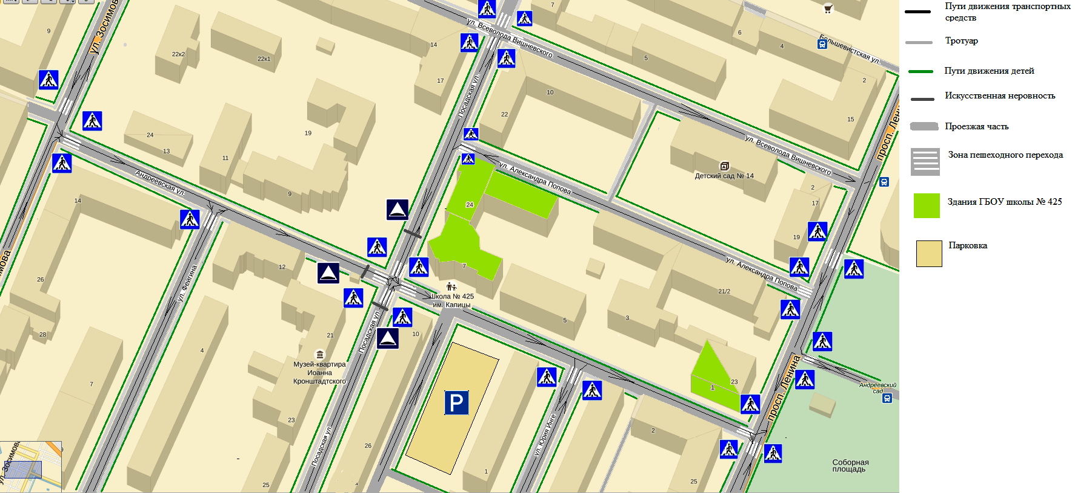
2.2 План-схема организации дорожного движения в непосредственной близости от здания государственного бюджетного образовательного учреждения средней общеобразовательной школы № 425 имени академика П.Л.Капицы Кронштадтского района Санкт-Петербурга пути движения транспортных средств и детей.по адресу Цитадельское шоссе, д. 2, литер А
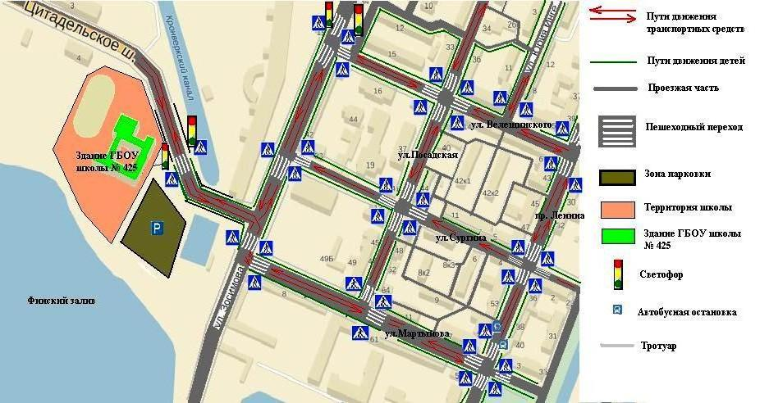
2.3. План-схема организации дорожного движения в непосредственной близости от здания государственного бюджетного образовательного учреждения средней общеобразовательной школы № 425 имени академика П.Л.Капицы Кронштадтского района Санкт-Петербурга пути движения транспортных средств и детей.по адресу ул. Флотская, д. 12, литер А.

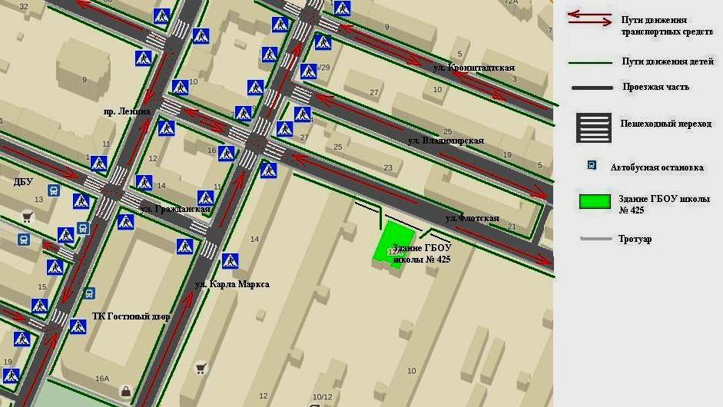
1.1 План-схема района расположения государственного бюджетного образовательного пути движения транспортных средств и обучающихся.
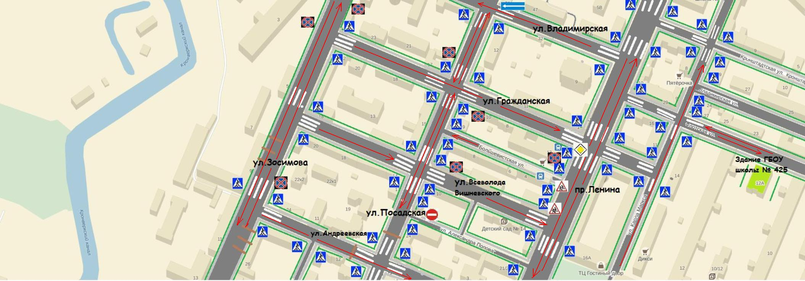
1.2. План-схема района расположения государственного бюджетного образовательного пути движения транспортных средств и обучающихся.
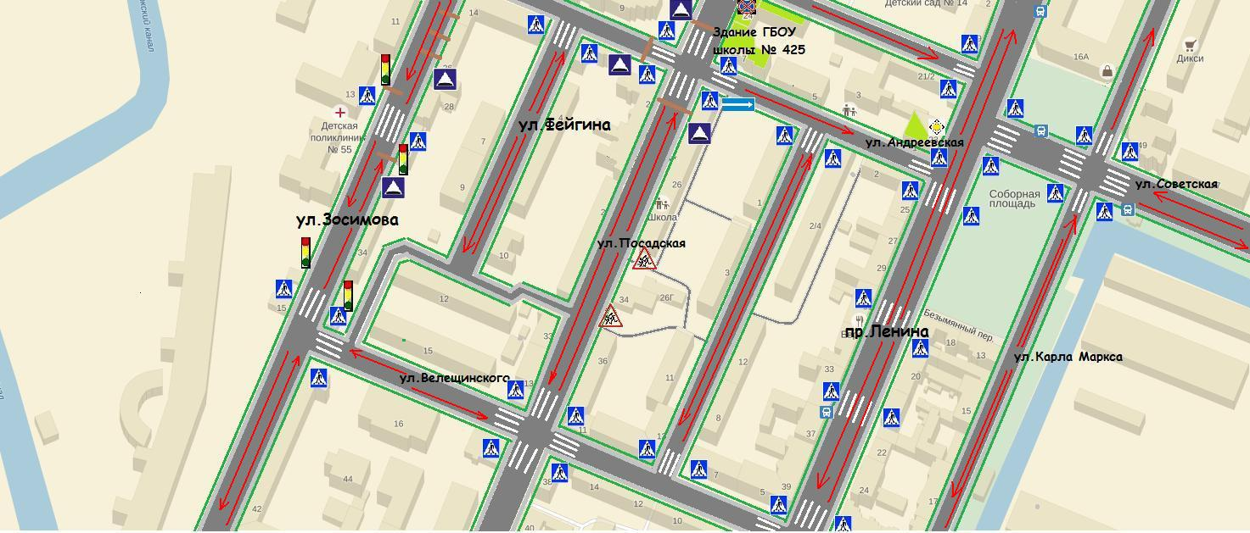

1.3. План-схема района расположения государственного бюджетного образовательного пути движения транспортных средств и обучающихся.
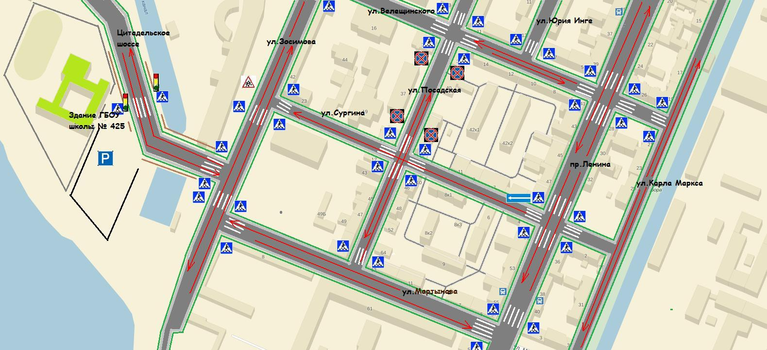
3.1 Маршруты движения организованных групп детей от ОУ к наиболее часто посещаемым объектам в ходе учебного процесса
(ДДТ «Град Чудес») от ул.Андреевская д.7

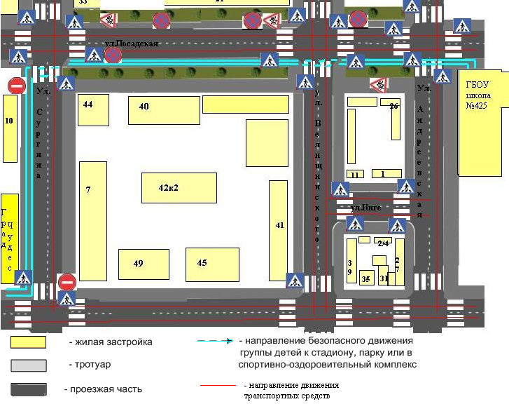
3.2 Маршруты движения организованных групп детей от ОУ к наиболее часто посещаемым объектам в ходе учебного процесса (ДДТ «Град Чудес») от Цитадельского шоссе д.2, литер А
ГБОУ СОШ № 425

4.1 Пути движения транспортных средств к местам разгрузки/погрузки и рекомендуемые пути передвижения детей по территории образовательного учреждения по адресу ул.Андреевская д.7

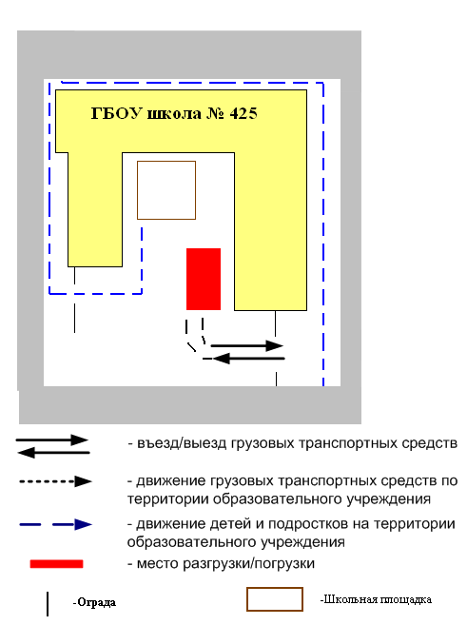
4.2. Пути движения транспортных средств к местам разгрузки/погрузки и рекомендуемые пути передвижения детей по территории образовательного учреждения по адресу ул. Цитадельское шоссе д.2 лит. А.

ГБОУ СОШ № 425

